Разработка занятия по ОБЖ.
ОСНОВЫ ЗДОРОВОГО ОБРАЗА ЖИЗНИ
«ПУТЬ К ЗДОРОВЬЮ»

ЭТАП 1
- Как называется разнообразное полноценное питание, содержащее в рационе все основные пищевые вещества?
- Лечебное питание при различных заболеваниях с ограничением тех или иных компонентов пищи – это …
- Витамины – химические составляющие, необходимые для нормального функционирования каждого здорового организма. В какой пище больше всего витамина А?
- Что назвал Леонардо да Винчи «соком жизни»?
- Для чего нужна пища?
- Сколько раз в день рекомендуется питаться?
- Назовите оптимальный промежуток между приемами пищи.
- За какое время до сна следует принимать пищу?
- Что в течение жизни человек постоянно расходует?
- Какие вещества необходимы человеку для питания?
- Какие витамины вы знаете?
- Назовите главный источник большинства витаминов.
- Рациональное распределение времени в течение суток – это…
- Тренировка организма холодом называется?
- Состояние нашего здоровья на 50% зависит от нашего образа жизни, на 20% - от наследственности, на 10% - от медицинского обслуживания. От чего ещё зависит наше здоровье на оставшиеся 20%?

ЭТАП 2

- Когда отмечается Всемирный День здоровья?
- Способность организма защищать себя от вторжения вирусов и бактерий – это…
- Какой витамин получает человек, загорая на солнышке?
- В каких продуктах содержится витамин С?
- Какой витамин называется «витамином роста»?
- Что включает в себя понятие «здоровое питание»?
- С какого возраста важно соблюдать личную гигиену?
- Влияет ли неблагоприятная внешняя среда на здоровый образ жизни?
- Какое значение для здорового образа жизни играет физическая активность?
- Из каких источников вы предпочитаете черпать информацию о сути здорового образа жизни?
- Является ли здоровый образ жизни залогом долголетия и сохранения молодости?
- Необходимо ли для здорового образа жизни соблюдение режима труда и отдыха?
- Кто из учёных и когда первым выдвинул концепцию здорового образа жизни?
- Какое вредное воздействие оказывает пальмовое масло на организм человека?
- Для нормального функционирования человеку необходимо в день 2,5 литров этого вещества. Что это?

ЭТАП 3

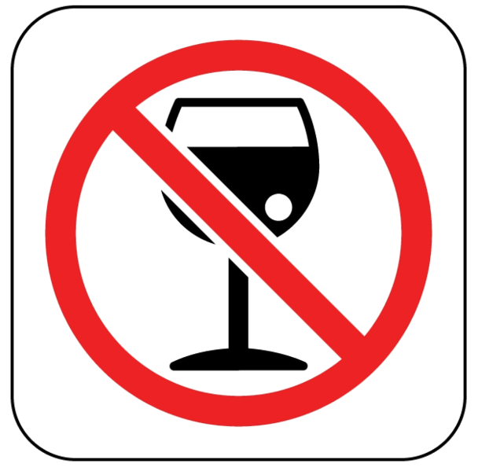
ВОПРОСЫ О ВРЕДНЫХ ПРИВЫЧКАХ (АЛКОГОЛЬ)

Влияние вредных привычек только наносит человеку вред – вред его здоровью, силам и положению в обществе. Вредные привычки тормозят развитие личности, останавливают человека на полпути и он может легко попасть в беду. Человек сам определяет свою судьбу, каждому нужно уже сегодня задуматься “А стоит ли курение, пьянство или наркотики того, чтобы я сломал свою жизнь?”
Алкоголь называют “похитителем рассудка”. Об опьяняющих свойствах спиртных напитков узнали за 8 тысяч лет до нашей эры, когда люди изготавливали спиртные напитки из меда, винограда, пальмового сока, пшеницы. Слово “алкоголь” означает “одурманивающий”. Раньше пьянство в будние дни считалось грехом и позором. Алкоголь действует на клетки головного мозга, человек становится злым, агрессивным, теряет над собой контроль, становится психически неуравновешенным.
Алкоголь – это яд, который разрушает жизненно важные органы человека – печень, сердце, мозг.
100 граммов водки убивают 7,5 тысяч клеток головного мозга. 30% всех преступлений совершаются в состоянии опьянения. Алкоголь особенно вреден для растущего организма и “взрослые” дозы для детей могут стать смертельными или привести к инвалидности при поражении головного мозга.

1. На сколько лет сокращает свою жизнь человек, употребляющий алкоголь?
1) На 3-6 лет.
2) На 10-20 лет.
3) На 30-50 лет.

2. Можно ли стать алкоголиком, употребляя только пиво?
1) Да.
2) Нет.
3) Это не алкогольный напиток.

3. Что происходит с алкоголем, попавшим в организм человека?
- Растворяется в крови и разносится по всему организму, оказывая разрушительное действие на все ткани и органы.
- Быстро выводится с мочой.
- Не выводится из организма человека до самой смерти.
- Оказывает благоприятное воздействие на внутренние органы человек

4.Болезнь, о которой говорят: «Добровольное сумашествие» ?
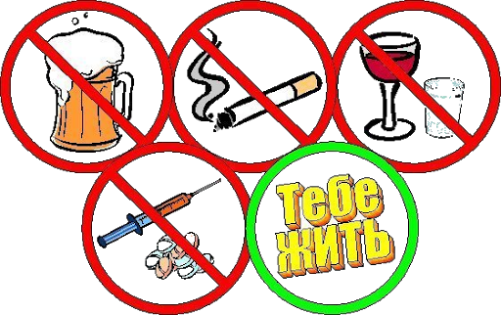
5. Какое заболевание желудка возникает при употреблении алкоголя?
6. Какой вред наносит своему будущему ребёнку выпивающая алкоголь беременная женщина?
7. Почему некоторые люди не могут отказаться от спиртного?
8. Как влияет алкоголь на развитие подростка?
9. Почему человек, употребивший алкоголь, при соответствующей обстановке может получить обморожение и даже замерзнуть?
10. Верно ли, что алкоголь вызывает обезвоживание организма?

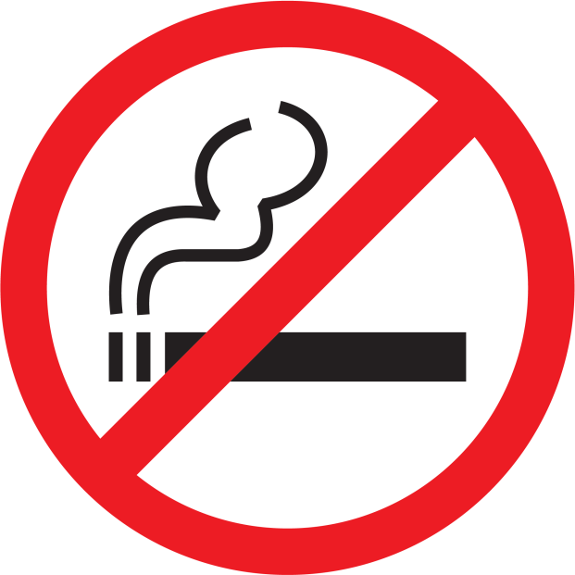
ВОПРОСЫ О ВРЕДНЫХ ПРИВЫЧКАХ (КУРЕНИЕ)

Листья растения острова Табаго были завезены в Европу Христофором Колумбом в XV веке и получили название “табак”. У курящих быстро наступает тяга к курению и с ней трудно бороться. Индейцы считали табак успокаивающим веществом и использовали его как лечебное средство. Но сейчас доказано, что в табаке содержится большое количество химических веществ, многие из них – яды, более 40 веществ вызывают рак. Табакокурение относят к вредным привычкам. Никотин является веществом, изменяющим сознание, и является самым сильным наркотиком.
Выкуривая 1 пачку сигарет, курильщик забивает свои легкие в год 1 литром никотиновой смолы. Каждая сигарета укорачивает жизнь на 8 минут.
Курение не только сокращает жизнь, но и вызывает большое количество заболеваний, таких как инсульт, инфаркт миокарда, болезни крови и артерий ног, поражает органы чувств, пищеварения и дыхания, поражает нервную систему.
31 мая во всем мире отмечают как День без табака.

1. Кто из европейских путешественников впервые увидел курящих людей? В каком веке? Варианты ответов:
- Френсис Дрейк – 16 век.
- Христофор Колумб – 15 век.
- Васко да Гама – 15 век.

2. Кто из русских правителей запретил курение? Варианты ответов:
- Царь Михаил Федорович.
- Иван Грозный.
- Петр I.

3. По какой причине в Москве в 16-17 веке было запрещено курение? Варианты ответов:
- Экономика.
- Из-за частых пожаров.
- Для сохранения здоровья.

4. Кто из русских правителей разрешил курение табака? Варианты ответов:
- Петр I.
- Екатерина II.
- Александр III.

5. Сколько вредных веществ содержится в табачном дыме?
1. 20-30.
2. 200-300.
3. Свыше 4000.
6. У кого наибольшая зависимость от табака?
1. У тех, кто начал курить до 20 лет.
2. У тех, кто начал курить после 20 лет.
3. Табачная зависимость не связана с возрастом, в котором человек начал курить.

7. Каков главный яд табака?
8. В Ницце юноши устроили состязание на выносливость к табаку. Молодого человека, выкурившего табака больше, чем другие ждал специальный приз. Но победитель не получил его. Почему?
9. Что такое пассивное курение?
10. Чем грозит курение молодому растущему организму?

